ПОЛОЖЕНИЕ
о проведении студенческого архитектурного конкурса на архитектурно-дизайнерскую концепцию сквера, посвященного памяти В.С. Высоцкого в г.Томске

- Общие положения

1.1. Настоящее Положение регламентирует цели проведения студенческого архитектурного конкурса на архитектурно-дизайнерскую концепцию сквера, посвященного памяти В.С. Высоцкого в г.Томске (далее – Конкурс), требования к его участникам, порядок проведения и подведения итогов Конкурса.
1.2. Организаторами Конкурса являются ЗАО «Сибирские звезды» и ФГБОУ ВО «Томский государственный архитектурно-строительный университет».
1.3. Конкурс проводится при организационном и информационном содействии ФГБОУ ВО «Томский государственный архитектурно-строительный университет».
1.4. Награждение победителей осуществляется в порядке, предусмотренном настоящим Положением, за счет средств ЗАО «Сибирские звезды»
1.5. Организаторы оставляют за собой право изменять условия Конкурса. Извещение об изменении условий или отмене Конкурса осуществляется в порядке, предусмотренном для объявления конкурса. Полное или частичное использование представленных на конкурс проектов может производиться исключительно с согласия автора и в рамках действующих правовых норм.

- Цели проведения Конкурса

2.1. Конкурс проводится с целью:
2.1.1. Создания условий для творческой самореализации студентов архитектурных и строительных вузов.
2.1.2. Вовлечение студенческого сообщества в формирование стратегического видения благоустройства территории, прилегающей к улице В.С. Высоцкого.
2.1.3. Отбора лучших творческих работ для потенциального использования в деятельности ЗАО «Сибирские звезды»

- Сроки проведения Конкурса

3.1. Общий срок проведения Конкурса - с 10 ноября 2025 года
по 01 февраля 2026 года.
3.2. Срок предоставления Конкурсной работы – 25 января 2026 года. Конкурсные работы, поступившие после окончания срока их приема, к участию в Конкурсе не принимаются.
3.3. Срок оценки Конкурсных работ и определения победителей Конкурса – с 25 января 2026 года по 1 февраля 2026 года (включительно).
3.4. Объявление победителей Конкурса – 10 февраля 2026 года.

- Территория проведения Конкурса.

4.1. Подготовка Конкурсных работ участниками осуществляется по месту их нахождения.
4.2. Место заседания Организационного комитета Конкурса определяется на усмотрение организаторов Конкурса.

- Участники Конкурса

5.1. В Конкурсе имеют право принимать участие студенты архитектурных и строительных вузов.
5.2. Один участник имеет право подать несколько вариантов Конкурсных работ, участвуя в Конкурсе.
5.3. Участники, принимая участие в Конкурсе, соглашаются с правилами проведения Конкурса, изложенными в настоящем Положении. Участники могут ознакомиться с настоящим Положением, размещенным на https://tsuab.ru/
5.4. Участник может обращаться за разъяснениями и технической поддержкой по вопросам, связанным с участием в Конкурсе, к организаторам по адресу электронной почты: konkurs_tsuab@inbox.ru
5.5. В случае нарушения участником настоящего Положения, а равно установления факта недобросовестного поведения в рамках Конкурса, организаторы вправе не допустить такого участника к участию в Конкурсе или отстранить в любое время от дальнейшего участия в Конкурсе, или лишить призового места.

- Правила оформления Конкурсных работ
и порядок их представления

  - Под Конкурсной работой понимается созданный творческим трудом Участника дизайн-проект сквера, посвященного памяти В.С. Высоцкого в г.Томске, расположенного на территории, обозначенной в Приложении 1.
  - В конкурсной работе необходимо представить:
- архитектурно-дизайнерскую концепцию благоустройства территории (участке 1), включая детальную проработку дизайна памятной стелы (или символической инсталляции), посвященной памяти В.С. Высоцкого (участок 2);
- эскиз мурала, посвященного памяти В.С. Высоцкого, размещаемого на торцевом фасаде здания, примыкающего к скверу.
  - Конкурсные работы предоставляются в электронном виде в формате jpg или png и на бумажном носителе размером 1х1 м.
  - Дизайн-проекта должен включать в себя:
- Ситуационную схему места размещения территории в планировочной структуре города;
- Генеральный план сквера с экспликацией элементов благоустройства и освещения, М1:500, 200;
- Разбивочный план сквера, М1:500, 200;
- План дорожных и тротуарных покрытий с указанием вида покрытия и его рисунка М1:500, 200;
- План озеленения с указанием видов существующих и новых зеленых насаждений;
- Фасады, разрезы и планы памятной стелы, посвященной В.С. Высоцкому;
- 3D-визуализации проектного решения (не менее 5 видов), включая визуализацию с вечерним освещением.
6.4. Графические материалы представляются в виде листа (планшета) размером 1х1м и в электронной версии в формате pdf размером не более 30 Мб;
6,5 Текстовые материалы представляются в виде аннотации к проектному решению. В заглавии аннотации указывается название вуза, ФИО автора, номер телефона и адрес электронной почты автора. Общий объем текста не должен быть более 1 листа формата А4 (шрифт Times New Roman, размер 12), в формате pdf.
  - Прием Конкурсных работ осуществляется с использованием электронной почты. Проект загружается на цифровое пространство «Яндекс.диск, Облако и пр.), ссылка на проект отправляется на адрес: konkurs_tsuab@inbox.ru В теме письма необходимо указать «Конкурсная работа».
  - Участники Конкурса, принимая участие в конкурсе, гарантируют, что вся информация/данные, содержащиеся в их дизайн-проектах, не нарушают прав на интеллектуальную собственность третьих лиц, и что они либо являются собственниками данной информации/данных, либо обладают всеми полномочиями на использование и предоставление такой информации/данных, и несут полную ответственность в соответствии с законодательством РФ в случае нарушения прав третьих лиц. Конкурсанты сохраняют за собой неограниченные права на интеллектуальную собственность в отношении своих проектов.
  - Участники Конкурса наделяют организаторов Конкурса полными и неограниченными полномочиями на безвозмездное использование и публикацию дизайн-проектов и всех материалов, предоставленных конкурсантами или представляющих конкурсантов, включая помимо прочего материалы фото- или видеосъемки участников во время конкурса и других мероприятий, проводимых в рамках конкурса и/или материалы, предоставленные конкурсантами в адрес Организаторов для участия в конкурсе, в течение неограниченного периода времени для любых публикаций в СМИ, используемых Организаторами.

- Условия участия в Конкурсе

7.1. Принимая участие в конкурсе, конкурсанты дают согласие на обработку своих персональных данных.
7.2. Участвуя в Конкурсе, участник Конкурса выражает согласие на осуществление ЗАО «Сибирские звезды» со всеми персональными данными, указанными участником Конкурса в описании проекта (ФИО, номер телефона, адрес электронной почты), следующей обработки: сбор, запись, систематизация, накопление, уточнение (обновление, изменение), извлечение, использование, передача (распространение, предоставление, доступ (в том числе при поручении обработки персональных данных третьим лицам), обезличивание, блокирование, удаление, уничтожение, хранение и перевозка (в том числе при поручении хранения и перевозки третьим лицам) (далее – обработка).
7.3. Участники Конкурса и победители Конкурса дают свое согласие на распространение своего изображения в различных информационных и рекламных изданиях и ресурсах, включая Интернет, освещающих проведение настоящего Конкурса.
7.4. Участник Конкурса уведомлен и согласен с тем, что обработка персональных данных осуществляется Организатором Конкурса (и уполномоченными лицами) на бумажных и электронных носителях с использованием и без использования средств автоматизации. При этом целями предоставления и обработки персональных данных являются в том числе: проведение настоящего Конкурса, выдача призов.
7.5. Обработка персональных данных участника Конкурса осуществляется в строгом соответствии с принципами и правилами, установленными Федеральным законом от 27.07.2006 № 152-ФЗ «О персональных данных».
7.6. Согласие на обработку персональных данных предоставляется участником Конкурса на весь срок проведения Конкурса и в течение 1 (одного) года после его завершения.
7.7. Для отзыва согласия на обработку персональных данных необходимо направить письмо в адрес Организаторов Конкурса не менее чем за 30 (Тридцать) дней до момента отзыва соответствующего согласия.
7.8. В случае получения уведомления об отзыве согласия Организаторы Конкурса и уполномоченные им лица прекращают обработку персональных данных такого Участника и уничтожают персональные данные в срок, не превышающий 30 (тридцати) дней с даты поступления указанного отзыва.

- Порядок проведения Конкурса, определения победителей Конкурса и их награждение

8.1. Для проведения Конкурса формируется Жюри Конкурса с целью экспертной оценки конкурсных работ, определения победителя Конкурса.
8.2. В состав Жюри входят: руководство ЗАО «Сибирские звезды», ФГБОУ ВО «Томский государственный архитектурно-строительный университет», а также по согласованию приглашаются ведущие архитекторы, члены Союза архитекторов России.
8.3. Все присланные работы оцениваются Жюри по следующим критериям:
- креативность и уникальность дизайн-проекта;
- качество демонстрационных материалов (ясность схем, правильность чертежей, выразительность визуализаций);
- реалистичность реализации и эксплуатации;
8.4. Работы оцениваются по балльной системе членами Жюри – по шкале от 1 до 10 баллов по каждому из критериев. Решение Жюри основывается на среднем балле, полученном работой, и оформляется в форме протокола, подписанного секретарем Жюри.
8.5. Жюри Конкурса вправе отклонить присланные работы, если они не соответствуют условиям настоящего Положения.
8.6. По итогам Конкурса объявляется 3 победителя, которым вручаются дипломы 1-й, 2-й и 3-й степени и денежные вознаграждения.
8.7. ЗАО «Сибирские звезды» приобретает преимущественное право на заключение с авторами конкурсных работ, признанных победителями конкурса, договоров об отчуждении исключительных прав на конкурсные работы.
8.8. Размер вознаграждения за отчуждение исключительных прав составляет 150 000,00 рублей за Диплом 1-й степени, 100 000,00 рублей за диплом 2-й степени и 50 000,00 рублей за диплом 3-й степени.
8.9. В связи с получением победителем конкурса дохода в денежной форме ЗАО «Сибирские звезды» выступает налоговым агентом для победителя и перечисляет налог на доходы физических лиц с суммы вознаграждения по ставке в размере 13 процентов в порядке, предусмотренном Налоговым кодексом Российской Федерации.
8.10. Каждый участник получает «Сертификат участника».
8.11. Результаты голосования публикуются на официальных электронных ресурсах ЗАО «Сибирские звезды» и ТГАСУ.
8.12. По усмотрению организаторов конкурса победитель может быть ЗАО «Сибирские звезды» привлечен к участию в дальнейшей реализации своего проекта.
8.13. Присланные на Конкурс работы не рецензируются и не возвращаются.
8.14. Организационный комитет оставляет за собой право публикации работ, представленных на Конкурс, в некоммерческих целях в открытых источниках, средствах массовой информации, в том числе на официальных сайтах органов государственной власти, общественных организаций, организаторов и партнеров Конкурса, а также представлять работы на смотрах-выставках.
8.15. Участники Конкурса и победители Конкурса признают, что решение жюри является окончательным, апелляция или иное обжалование, направленное на пересмотр результатов Конкурса, не производится. Все участники настоящим принимают неоспоримый и окончательный характер решения жюри.
8.16. Участники Конкурса несут ответственность, предусмотренную действующим законодательством Российской Федерации, за нарушение интеллектуальных прав третьих лиц.

Приложение 1
Участок № 1

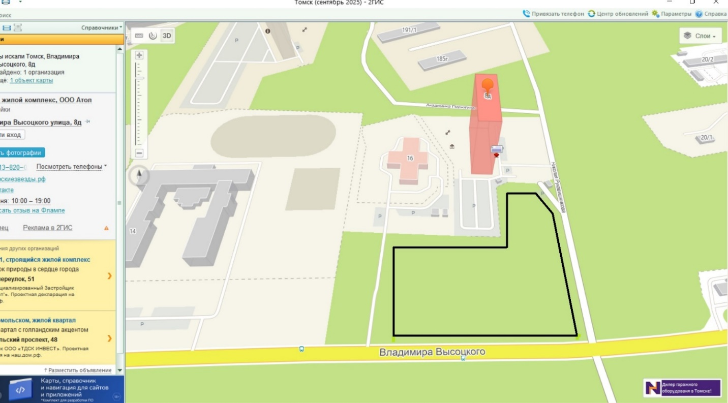

Участок № 2
